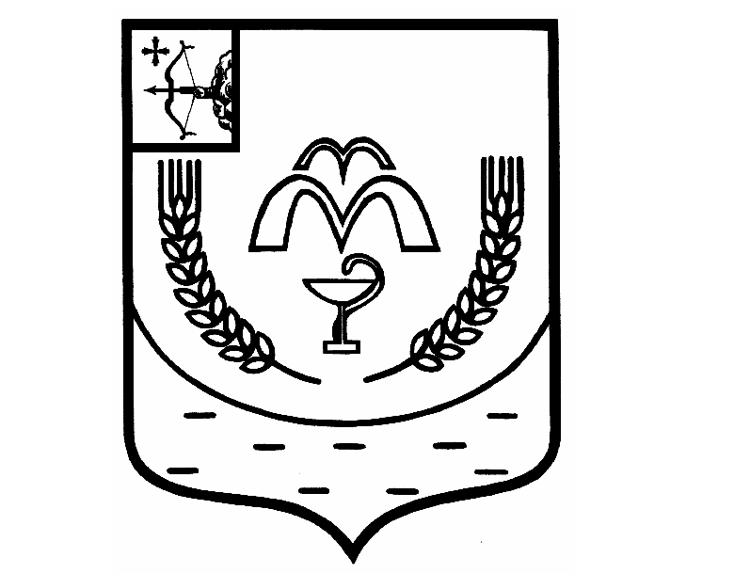

КУМЕНСКАЯ РАЙОННАЯ ДУМА

ШЕСТОГО СОЗЫВА

**РЕШЕНИЕ**

от 29.10.2024 № 30/174

пгт Кумёны

**О внесении изменений в Положение о муниципальной службе в муниципальном образовании Куменский муниципальный район, утвержденное решением Куменской районной Думы**

**от 16.10.2018 № 19/150**

В соответствии со статьей 23 Устава Куменского района Куменская районная Дума РЕШИЛА:

1. Внести в Положение о муниципальной службе в муниципальном образовании Куменский муниципальный район, утвержденное решением Куменской районной Думы от 16.10.2018 № 19/150, следующие изменения:

1.1. часть 4 статьи 12 Положения изложить в новой редакции:

«4. Муниципальный служащий, являющийся главой администрации района, заместитель главы администрации в целях исключения конфликта интересов не могут представлять интересы муниципальных служащих в выборном профсоюзном органе администрации Куменского района в период замещения ими соответствующей должности.»;

1.2. пункт 4 части 1 статьи 14 Положения изложить в новой редакции:

«4) быть поверенным или представителем по делам третьих лиц в органе местного самоуправления, в котором он замещает должность муниципальной службы либо который непосредственно подчинен или подконтролен ему, если иное не предусмотрено федеральными законами;».

1.3. пункт 4 статьи 31 Положения изложить в новой редакции:

«4. Право участвовать в конкурсе на заключение договора о целевом обучении имеют граждане, владеющие государственным языком Российской Федерации, получающие профессиональное образование соответствующего уровня впервые и не имеющие обязательств по ученическому или иному договору, влекущему возникновение трудовых отношений после окончания обучения. Гражданин, участвующий в указанном конкурсе, должен на момент поступления на муниципальную службу, а также в течение всего срока, предусмотренного [частью 5](https://login.consultant.ru/link/?req=doc&base=LAW&n=487004&dst=76) настоящей статьи, соответствовать требованиям, установленным настоящим Положением для замещения должностей муниципальной службы.».

2. Настоящее решение вступает в силу в соответствии с действующим законодательством.

Председатель

Куменской районной Думы А.А. Машковцева

Глава Куменского района И.Н. Шемпелев